Bài tập tuần 1
Tên: Hà Minh Tiến Lớp: CNTT4
MSSV: 1250080194
Bài 1

Thực thể | Thuộc tính | Khóa chính (PK) | Ghi chú
Học viên | MaHV, HoTen, GioiTinh, NgayThangNamSinh | MaHV | Lưu thông tin định danh duy nhất cho mỗi học viên.
Giáo viên | MaGV, HoTen, GioiTinh | MaGV | Lưu thông tin định danh cho mỗi giáo viên.
Môn học | MaMH, TenMH,  SoTinChiLT, SoTinChiTH | MaMH | Phân biệt lý thuyết và thực hành theo tín chỉ.
Lớp học | MaLop, TenLop, SiSoDuKien | MaLop | Thông tin cơ bản về lớp hành  chính.

Tên mối quan hệ | Các bên tham gia | Kiểu quan hệ | Thuộc tính riêng | Ý nghĩa nghiệp vụ
Thuộc | Học viên -  Lớp | n - 1 | Không có | Xác định một học viên thuộc lớp nào (xếp lớp).
Lớp trưởng | Học viên -  Lớp | 1 - 1 | Không có | Xác định một học viên cụ thể làm trưởng cho một lớp.
Giảng dạy | Giáo viên - Lớp - Môn học | n - n  - n | HocKy, NamHoc | Phân công giáo viên dạy lớp nào, môn gì, thời gian nào.

Kết quả thi | Học viên -  Môn học | n - n | LanThi, Diem | Lưu trữ lịch sử thi và điểm số của từng học viên.

Thực thể HỌC VIÊN (HOCVIEN)

  - DangKyThi(): Cho phép học viên đăng ký vào các lớp học hoặc môn học mới trong học kỳ.
  - xemKetQuaThi(): Truy xuất danh sách điểm số theo từng môn học và lần thi cụ thể.

Thực thể GIÁO VIÊN (GIAOVIEN)

  - nhapDiem(): Giáo viên cập nhật điểm thi cho từng học viên sau mỗi kỳ thi.
  - PhanCongDay(MaMH, MaLop, HocKy, NamHoc): Thực hiện việc gán giáo viên vào một môn học và lớp học cụ thể trong một khoảng thời gian xác định.

Thực thể LỚP HỌC (LOP)

  - XepLop(MaHV): Tiếp nhận và thêm học viên mới vào danh sách lớp hành
chính.
  - ChonLopTruong(MaHV): Thiết lập một học viên cụ thể làm đại diện (lớp trưởng) cho lớp.

SƠ ĐỒ ER

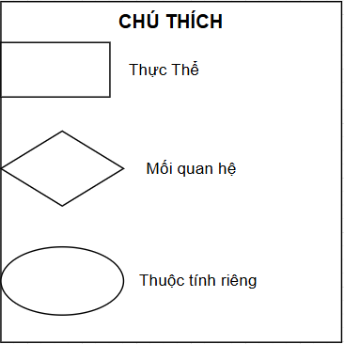

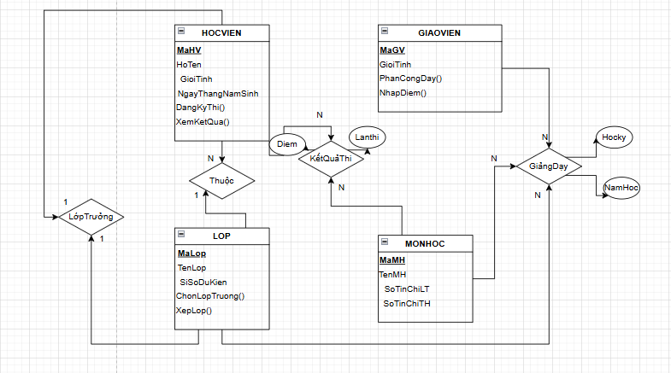

Bài 2

Thực thể | Thuộc tính | Khóa chính (PK) | Ghi chú
Nhân viên | MaNV,TenNV,  DiaChi,NgaySinh, Phai, Luong | MaNV | Lưu trữ thông tin cá nhân và tiền lương của nhân viên trong công ty.
Phòng ban | MaPB, TenPB,  DiaDiem | MaPB | Tên phòng ban là duy nhất; thuộc tính "Địa điểm" là thuộc tính đa trị (một phòng ở nhiều nơi).
Đề án | MaDA, TenDA,  DiaDiem | MaDA | Mỗi đề án có tên duy nhất và được triển khai tại một địa điểm xác định.

Tên mối quan hệ | Các thực thể tham gia | Bản số (Tỷ lệ) | Thuộc tính  riêng | Ý nghĩa nghiệp vụ
Làm việc | Nhân viên - Phòng ban | n - 1 | Không có | Mỗi nhân viên  thuộc về duy nhất 1  phòng ban.
Trưởng  phòng | Nhân viên - Phòng ban | 1 - 1 | NgayNhanChuc | Một phòng ban có một trưởng phòng điều hành.
Chủ trì | Phòng ban -  Đề án | 1 - n | Không có | Mỗi đề án do một phòng ban phụ trách triển khai.
Tham gia | Nhân viên -  Đề án | n - n | SoGio | Nhân viên tham gia đề án với số giờ làm việc cụ thể.
Quản lý | Nhân viên - Nhân viên | 1 - n | Không có | Mối quan hệ đệ quy: Một nhân viên có một người quản lý trực tiếp.

Thực thể NHÂN VIÊN (NHANVIEN)

  - tinhLuong(): Thực hiện tính toán thu nhập hàng tháng dựa trên lương cơ bản và các hệ số phụ cấp.
  - capNhatThongTin(): Cho phép thay đổi thông tin cá nhân như địa chỉ thường trú hoặc các thông tin liên lạc.

Thực thể PHÒNG BAN (PHONGBAN)

  - boNhiemTruongPhong(): Cập nhật nhân sự đảm nhiệm vị trí trưởng phòng và lưu lại ngày bắt đầu nhận chức.
  - thongKeNhanVien(): Xuất danh sách và đếm tổng số lượng nhân viên hiện đang thuộc quyền quản lý của phòng.

Thực thể ĐỀ ÁN (DEAN)
  - khoiTaoDeAn(): Thiết lập các thông tin ban đầu cho đề án như tên gọi, mã định danh và địa điểm triển khai.
  - tinhTongGioLam(): Tổng hợp toàn bộ số giờ làm việc của tất cả các nhân viên tham gia để theo dõi tiến độ và chi phí nhân sự.

SƠ ĐỒ ER

